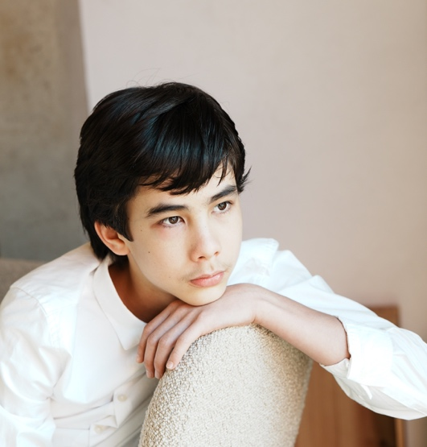  © Wenjin Liao | Stefan Szypura  Pianist  Stefan Szypura (born 2013) is a young Swiss pianist from Zurich whose playing is already marked by a distinctive musical personality and a maturity beyond his years. He received his first piano lessons at the age of four from Anita Lehmann, and since 2022 has studied with Maki Wiederkehr at the Musikschule Konservatorium Zürich (MKZ).  He performs demanding programmes ranging from Bach and Mozart through Schumann and Chopin to Prokofiev. In 2026 he gave a Zurich recital of Bach’s Italian Concerto, Brahms’ Rhapsodies Op. 79 and Schumann’s Carnaval, and a debut house concert at the renowned G. Henle Verlag in Munich. He made his orchestral debut in 2024 with Mozart’s Piano Concerto K. 414, and has received artistic guidance from Pierre-Laurent Aimard and at the International Academy of Music in Liechtenstein.  Selected Achievements  2026 Distinction & Special Prize of Artist Management Koltun Germany, 33rd International Fryderyk Chopin Piano Competition for Children and Youth, Szafarnia (PL)  2026 2nd Prize, Lions European Music Competition (U24 category)  2025 1st Prize & MK Talent Award, Int. Piano Competition Kronberg (Germany)  2024 1st Prize, Lavaux Classic Competition · Orchestral debut (Mozart K. 414)  — 1st Prizes: Swiss Youth Music Competition (SJMW, with Distinction), Steinway Competition Zurich, Schubert Competition Basel, Zurich Music Competition

Studies with Maki Wiederkehr · Musikschule Konservatorium Zürich (MKZ)
Contact: wenjinliao1@gmail.com · Instagram: @stefanSzypura

© Wenjin Liao | Stefan Szypura  Pianist  Stefan Szypura (*2013) ist ein junger Schweizer Pianist aus Zürich, dessen Spiel sich bereits durch eine ausgeprägte musikalische Persönlichkeit und eine über sein Alter hinausreichende Reife auszeichnet. Seinen ersten Klavierunterricht erhielt er mit vier Jahren bei Anita Lehmann; seit 2022 wird er von Maki Wiederkehr an der Musikschule Konservatorium Zürich (MKZ) ausgebildet.  Er tritt mit anspruchsvollen Programmen auf, die von Bach und Mozart über Schumann und Chopin bis zu Prokofjew reichen. 2026 gestaltete er in Zürich ein Rezital mit Bachs Italienischem Konzert, Brahms’ Rhapsodien op. 79 und Schumanns „Carnaval“ sowie ein Debüt-Hauskonzert beim renommierten G. Henle Verlag in München. Sein Orchesterdebüt gab er 2024 mit Mozarts Klavierkonzert KV 414; künstlerische Impulse erhielt er bei Pierre-Laurent Aimard und an der Internationalen Musikakademie in Liechtenstein.  Ausgewählte Erfolge  2026 Auszeichnung & Sonderpreis der Artist Management Koltun Germany, 33. Internationaler Fryderyk-Chopin-Klavierwettbewerb für Kinder und Jugendliche, Szafarnia (PL)  2026 2. Preis, Lions European Music Competition (Kategorie U24)  2025 1. Preis & MK Talent Award, Int. Klavierwettbewerb Kronberg (Deutschland)  2024 1. Preis, Lavaux Classic Competition · Orchesterdebüt (Mozart KV 414)  — 1. Preise: Schweizerischer Jugendmusikwettbewerb (SJMW, mit Auszeichnung), Steinway-Wettbewerb Zürich, Schubert-Wettbewerb Basel, Zürcher Musikwettbewerb

Ausbildung bei Maki Wiederkehr · Musikschule Konservatorium Zürich (MKZ)
Kontakt: wenjinliao1@gmail.com · Instagram: @stefanSzypura

